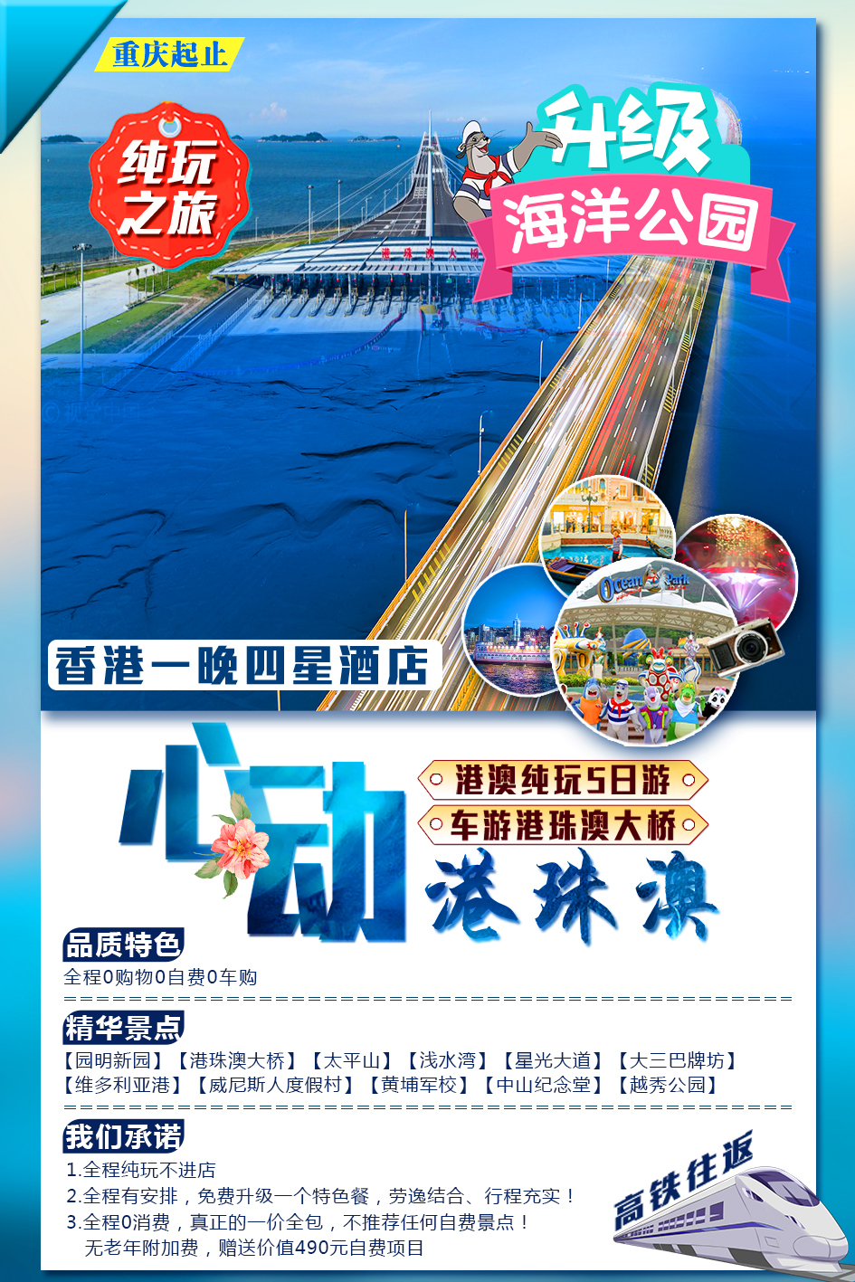

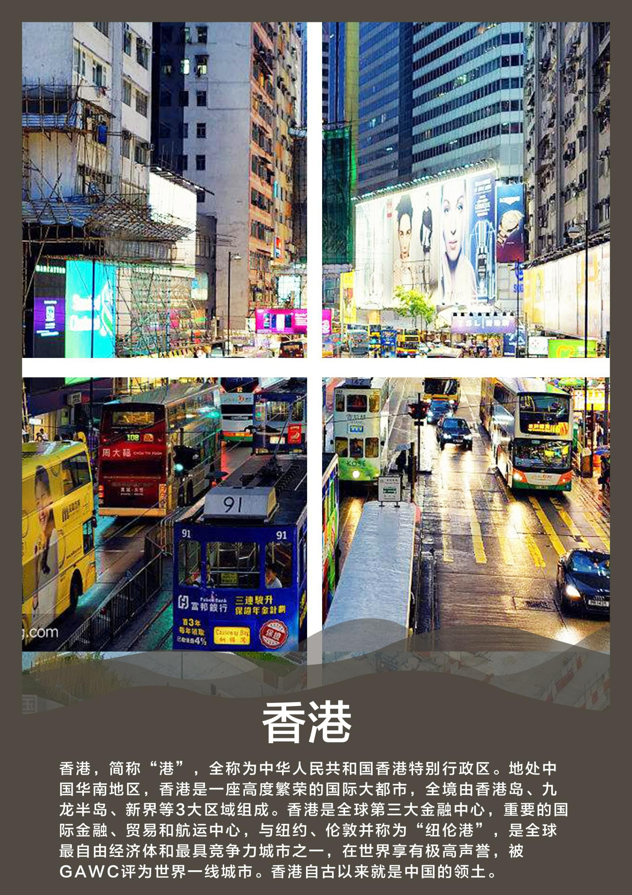

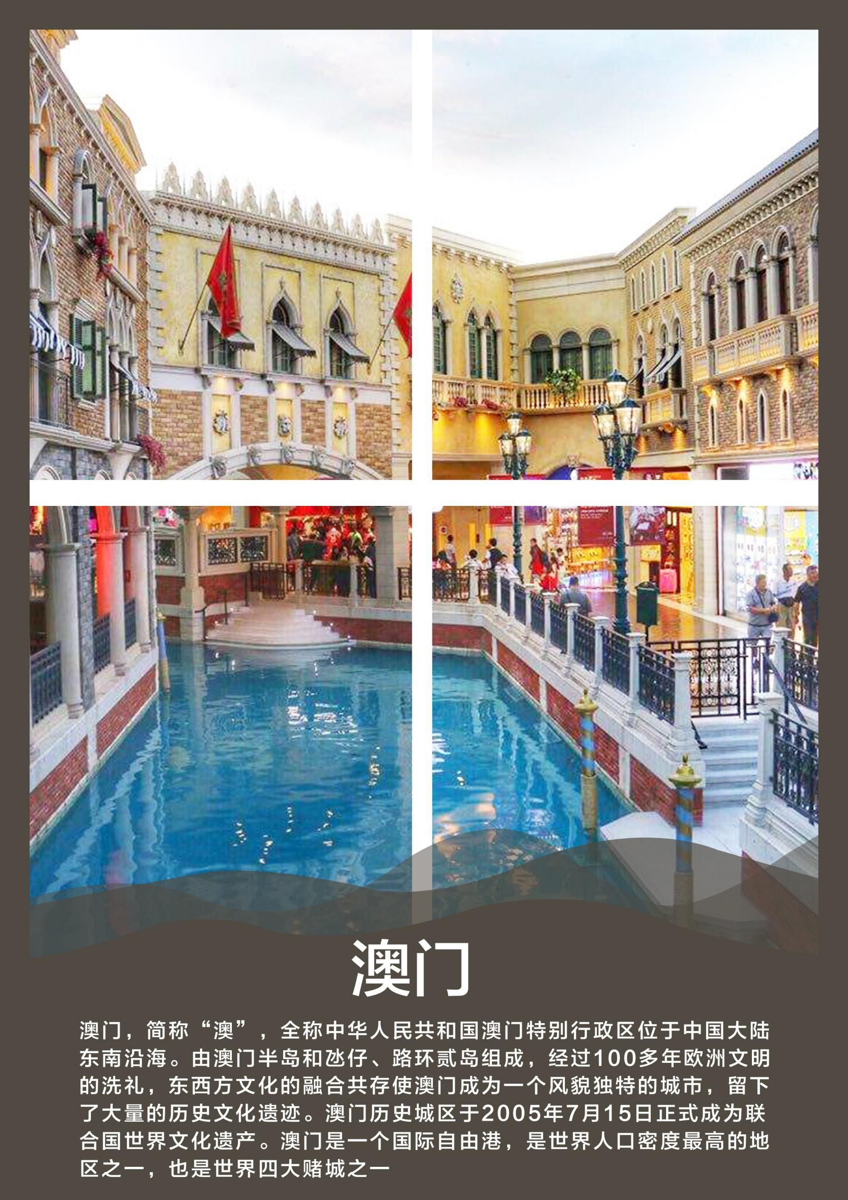

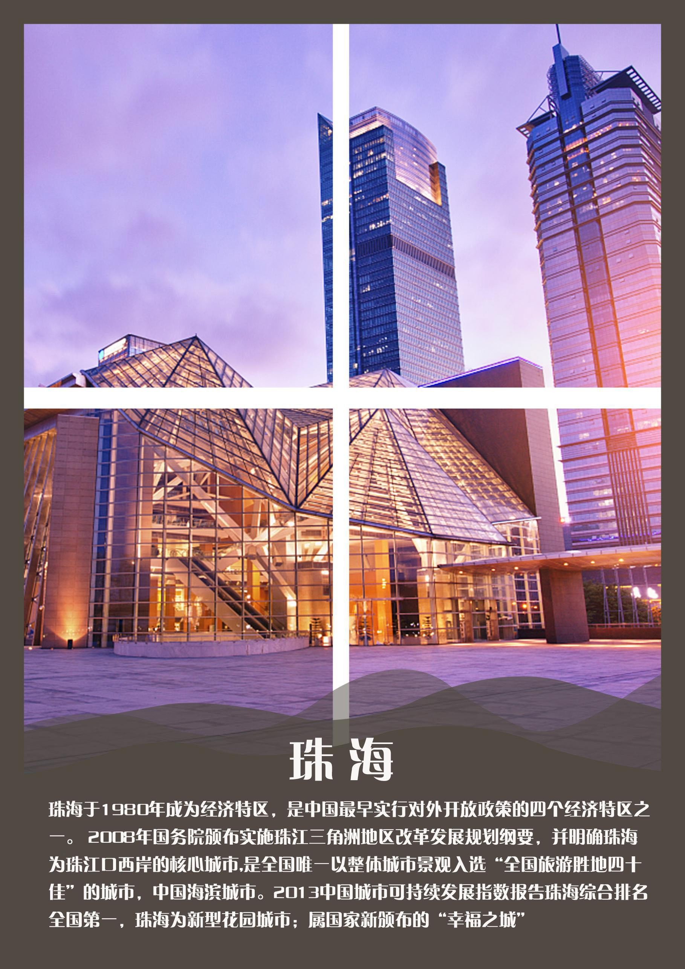

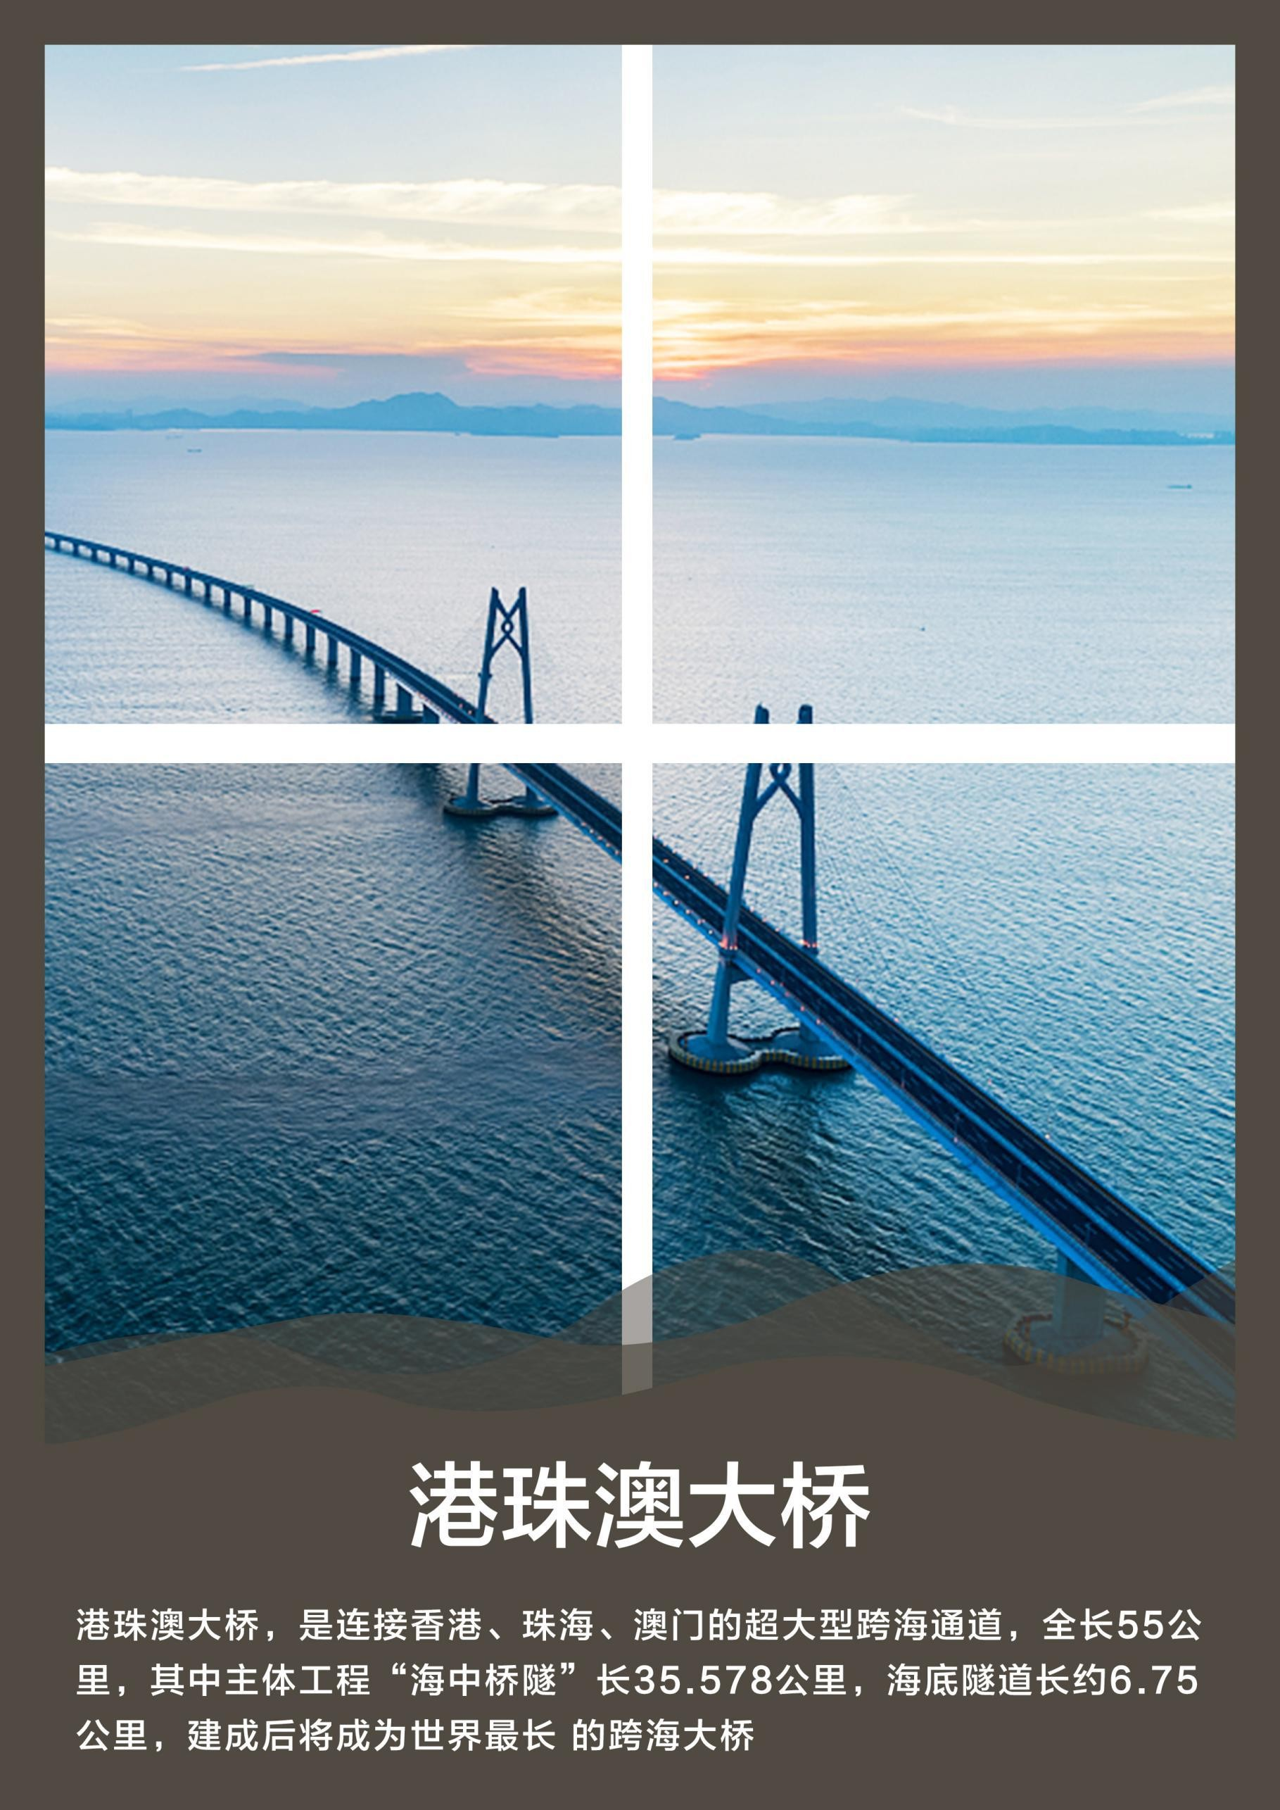

**★行程安排：**

，

|  |  |  |  |
| --- | --- | --- | --- |
| **第一天** | **重庆--广州** | | |
| **行程安排** | 于指定时间前往重庆西站乘高铁前往广州南，到达后乘车前往酒店入住！  **动车班次：（因重庆-广州往返班次多，以下仅供参考，我们会出以下或临近班次，请以实际出团通知书班次为准）**  **重庆-广州D1817(1224-1940)\D1821(1253-2057)\D1884(1356-2200)\D1871(1414-2136)\D1875(1448-2208)\D1825（1455-2221）** | | |
| **餐食安排** | 餐自理 | **酒店安排** | 珠海商务型酒店（或同级） |
| **第二天** | **香港精华全景一日游** | | |
| **行程安排** | 早餐后，经**【港珠澳大桥】**过关抵达香港（过海关期间假如出现排队，请各位游客遵守次序，听从导游安排，切勿急躁与插队！）后游览**【金紫荆广场】和【会展中心】**（约 25 分钟），这个富有时代感的建筑是香港回归祖国大典的举行场地，广场有庄严的升起仪式！之后前往**【太平山】**（约20分钟）观赏香港全景。后游览**【浅水湾】**（约20分钟），[浅水湾位于香港岛太平山](https://baike.baidu.com/item/%2525E5%2525A4%2525AA%2525E5%2525B9%2525B3%2525E5%2525B1%2525B1/68431)南面， 依山傍海，海湾呈新月形，号称“天下第一湾”， 也有“东方夏威夷”之美誉，是香港最具代表性的海湾。后前往**【香港海洋公园】**（约180分钟）公园于在 1977 年 1 月10 日开幕，是一座集海陆动物、机动游戏和大型表演于一身的世界级主题公园，也是全球最受欢迎、入场人次最高的主题公园。公园依山而建，分为“高峰乐园”及“海滨乐园” 两大主要景区，以登山缆车和海洋列车连接。主要景点有：梦幻水都、热带雨林天地、雀鸟天堂、鲨鱼馆、澳洲历奇树熊馆、亚洲动物天地等景点。后在导游的带领下游览**【星光大道】**（约20分钟），位于尖沙咀维多利亚港岸边的一段观景海滨长廊，它效仿洛杉矶好莱坞的星光大道，为纪念香港电影业的发展史，将杰出电影工作者的芳名与手掌印镶嵌在特制的纪念牌上，并以年代依次排列展示。这些手印有大家熟悉的明星刘德华、周润发、梁朝伟、吴宇森、王家卫等著名导演，漫步在星光大道上，吹着海风，欣赏维港对岸的璀璨夜景由于绝佳的地理位。后乘邮轮洋荆号夜游**【维多利亚港】**（ 赠送 价值 160 元自费项目，不低于 30 分钟）游玩后乘车前往酒店入住！ | | |
| **餐食安排** | 餐：早、中、晚 | **酒店安排** | 住香港当地四星酒店 |
| **第三天** | **香港--澳门精华一日游-—珠海** | | |
| **行程安排** | 早餐后经**【港珠澳大桥】**过关抵达澳门，参观澳门的标性建筑**【大三巴牌坊】【大炮台】**（约40分钟）大三巴牌坊建筑糅合了欧洲文艺复兴时期与东方建筑的风格而成，体现出东西艺术的交融雕刻精细，巍峨壮观。由三至五层构成三角金字塔形，无论是牌坊顶端高耸的十字架，还是铜鸽下面的圣婴雕像和被天使、鲜花环绕的圣母塑像，都充满着浓郁的宗教气氛，给人以美的享受。牌坊上各种雕像栩栩如生，堪称“立体的圣经”。之后前往车览澳门的富人区—**【主教山】、【妈祖庙】、【观音像】** 后游览 99 回归标志**【金莲花广场】**后参观**【赠送游览全球最大的威尼斯人度假村】**，（约40分钟）其建筑特式依照美国拉斯维加斯的威尼斯人度假村酒店。酒店以威尼斯水乡为主题，酒店范围内是充满威尼斯特色拱桥、小运河及石板路。   之后参观**【银河钻石秀】**（20 分钟）银河的钻石大堂气势磅礴，令人叹为观止！走进大堂，仿佛走进一个梦幻唯美的超级大皇宫。大堂的穹顶仿佛镶嵌着规则的羽孔雀羽毛，随着穹顶的光线不停变化，呈现   出粉蓝绿等色彩，将整个大堂映衬得绚丽多彩！钻石大堂的中央喷泉每隔 20 分钟就会上演一次梦幻酷炫的光电喷泉表演，整个过程精彩绝伦，非常震撼！结束后送拱北出关过珠海晚餐后送回酒店休息。 | | |
| **餐食安排** | 餐：早、中、晚 | **酒店安排** | 珠海商务型酒店（或同级） |
| **第四天** | **珠海经典游** | | |
| **行程安排** | 早餐后前往珠海，珠海是全国唯一以整体城市景观入选 “全国旅游胜地四十佳”的城市，中国海滨城市。2013 中国城市可持续发展指数报告珠海综合排名全国第一 ，珠海为新型花园城市；珠海属国家新颁布的“幸福之城” ，有“浪漫之城” 的称号。后游览**【情侣路】**情侣路是珠海城市的象征因其风景秀丽、海涛阵阵、空气清新，所以珠海人叫这条路为情侣路。**【日月贝歌剧院】**（约30分钟），情侣路沿海铺建，曲折蜿蜒，流淌着万种风情。**【珠海渔女】**（约20分钟），后游览**【园明新园】**（约2小时），圆明新 园坐落于珠海九州大道石林山下，是以北京圆明园为原稿，按1:1 比例精选圆明园四十景中的十八景修建而成，是中国首批 AAAA 级景区之一。圆明新园融古典皇家建筑群、江南古典园林建筑群和西洋建筑群为一体，为游客再现圆明园奇景。后前往**【罗西尼博物馆】**（约30分钟），罗西尼钟表博物馆是由珠海罗西尼表业有限公司出资建成、珠海市文体旅游局批准设立、珠海市民政局登记的文化类博物馆。园区外观以全欧式风格吸引众多游客的眼球，景观则引入瑞士日内瓦“钟表花圃”   旅游公园概念，以钟表文化、时间历史为脉，将欧式风格建筑与喷泉、树木、池塘小桥融为一体。博物馆先后荣获“珠海市工业旅游示范单位”、“珠海市文化旅游示范单位”、“珠海市科普教育基地”、“广东省科普教育基地”、“AAAA 国家级旅游景区”等荣誉称号，后乘车前往广州酒店入住！ | | |
| **餐食安排** | 餐：早、中、晚 | **酒店安排** | 广州商务型酒店（同级） |
| **第五天** | **广州-重庆** | | |
| **行程安排** | 早餐后前往广州，游览【**黄埔军校**】（约30分钟），黄埔军校是中国近代最著名的一所军事学校，培养了许多在抗日战争和国共内战中闻名的指挥官。后前往游览为纪念民主革命先行者孙中山先生而筹资兴建的【**中山纪念堂**】（约30分钟），后外观广州标志广州塔“小蛮腰”。后前往**【越秀公园】**（约30分钟**）**与广州市第一标志“五羊石像”合影 留念。午餐后送往广州南站，乘高铁返回温馨的家。 | | |
| **餐食安排** | 餐：早、中 | **酒店安排** | 无 |

\*\*\*\*\*\*\*\*\*\*\*\*\*\*\*\*\*\*\*\*\*\*\*\*\*\*\*\*\*\*\*\*\*\*\*\*\***以上为参考行程**\*\*\*\*\*\*\*\*\*\*\*\*\*\*\*\*\*\*\*\*\*\*\*\*\*\*\*\*\*\*\*\*\*\*\*

请各位游客一定携带好本人身份证和有效港澳通行证！！！

**★儿童占床大小同价，不占床减 500/人**

**◆ 旅游服务标准：（注意后附补充协议，请签订合同时与客人一同签署）**

|  |  |  |
| --- | --- | --- |
| **费用包含** | 用餐 | 行程中列明的团队餐食（4早7正，正餐RMB25，香港30港币），港澳地区的团队餐口味偏淡，并因为团队餐厅数量有限，用餐时可能会出现排队的情况；**用餐为预定用餐制，如因客人原因放弃用餐，餐费不退，烦请留意。** |
| 住宿 | 广州1晚、珠海2晚、香港1晚、团队酒店双人标准间（酒店房间原则上安排同性别两人一房；夫妻团员在不影响总用房数的前提下尽量安排同一房间，但本团队出现单男单女情况，导游或领队有权拆分夫妻或安排加床；出现客人单数时会安排3人间或安排加床，要求单住的客人请另补单房差费用500元/人。若此团队占床位客人为偶数（双数），领队有权在同性别客人房间加床或者拆分夫妻后加床在客人房间（客人可以按抓阄方式决定领队加床的房间）。港澳酒店因注重环境保护原因，通常不提供一次性洗漱用品，请自备拖鞋、牙膏、牙刷等）；  香港：【荃湾帝盛】或【黄金海岸酒店】或【荃湾帝景】或【富豪系列酒店】或【九龙丽景】或【恒丰酒店】或【皇悦系列酒店】或【假日系列酒店】或【逸东酒店】或【诺富特系列酒店】或【维景系列酒店】或【丽东系列酒店】或【龙堡酒店】或【华美达系列酒店】或【华丽系列酒店】或【海逸系列酒店】或【天际万豪】或或【北角粤华】或【城市花园酒店】或【珀丽系列酒店】或【兰桂坊系列酒店】或【青年会系列酒店】或【港岛太平洋】或【中环丽柏】或【翠雅山房】或【华美系列酒店】或【丽都/丽悦酒店】或【英皇骏景酒店】或【悦来酒店】或【如心系列酒店】或【峰景軒】或【悦品天秀】或同级；广州：沃德 或同级 ；珠海：现代 或同级 |
| 交通 | 重庆-广州往返动车票（二等座，具体班次详见出团通知书）、珠海-香港，香港-澳门（港珠澳大桥）金巴士穿梭巴士车票、广州、香港、澳门、珠海旅游资质车辆，保证一人一正座（不占座位的小童除外）；  **动车班次：（因重庆-广州往返班次多，以下仅供参考，我们会出以下或临近班次，请以实际出团通知书班次为准）**  **重庆-广州D1817(1224-1940)\D1821(1253-2057)\D1884(1356-2200)\D1871(1414-2136)\D1875(1448-2208)\D1825（1455-2221）// 广州-重庆 D1874(1510-2300)\D1876(1538-2308)** |
| **体验港珠澳大桥，搭乘“金巴士”穿梭巴士特别说明：**  **通行港珠澳大桥行车时间预计：（不包括香港及澳门出入境手续过关时间、排队购票及候车时间）**  **1、香港口岸-东人工岛车程约：15分钟**  **2、东人工岛-西人工岛海底隧道车程约：5分钟**  **3、西人工岛-澳门口岸车程约：20分钟**  **2018年10月23日港珠澳大桥正式通车，目前安排的体验方式为搭乘“金巴士”穿梭巴士由香港通过“港珠澳大桥”前往澳门。通过大桥的全程车行时间约40分钟，但未计算香港、澳门出入境手续过关时间、购买车票排队时间、等车排队时间。因大桥刚正式通车，前往体验大桥的游客众多，因此现场购票、排队侯车、两地通关均有可能需要长时间等待，敬请各位游客了解目前的现实情况并予以理解。也请于行程中积极配合团队领队的工作，以期顺利购票、通关、排队乘车并最终达到体验“这一项伟大建议奇迹”的目的。另外金巴士穿梭车票的购买规定：按目前港珠澳大桥方的规定，必须在游客进入香港口岸大楼办完离港手续后，在离港大厅现场购买当天的“金巴”车票前往澳门，金巴车票当天有效，5-15分钟开出一班。每人每次最多购买10张车票，团队人数多时要分多次购买，可现金支付或电子货币支付购票（支付宝/银联等），旅行社领队只能视现场情况尽量向大桥巴士公司申请团队搭乘同一辆穿梭巴士前往澳门，但并不做任何保证，视当时情况而定。如遇团队分车分批前往澳门，则先走的客人需要在抵达澳门后等待剩余批次客人抵达后才能进行澳门段的统一游览。** |
| 景点 | 行程所列景点第一大门票（列明不含门票或外观景点的除外）； |
| 导游 | 全程领队、广州、香港、澳门、珠海当地中文导游及导游服务费； |
| **费用不含** | 证件 | 有效港澳通行证及**香港、澳门各一次有效往返签注**（工本费：110元/人，客人自行办理证件，费用交公安局）。**(特别注意：因2014年9月15日后港澳通行证升级为全新的“智能卡”式的证件，旅行社工作人员从证件的签注信息上无法识别签注是否已经使用过，所以参团客人必须自行确保港澳通行证的有效期及至少香港一次及澳门一次有效的往返签注（并未使用过的），（如果是团队旅游“L”签必须出团前3天报给组团社制做旅游局及边防局名单），若因为证件及签注问题造成客人无法顺利出行而产生的一切损失，均由客人自行负责。)** |
| 保险 | 旅游意外保险（强列建议客人购买旅游意外保险，保险费用：30元/人，保险金额：25万元/人）。 |
| 其它 | 1、燃油波动：国际油价波动引起的国际机票燃油附加费的临时上涨，上浮具体金额遵照各大航空公司的有关通知执行；  2、旅游期间一切私人性质的消费，如：洗衣，通讯，娱乐等，行程中未提及的其它费用；  3、重庆交通：重庆市区往返重庆江北机场交通费用；  4、按照国际惯例，小费是给服务人员服务的报酬和认可，若境外相关服务人员（酒店、餐厅等）服务出色，游客可适当给予服务小费（金额：人民币20-50元/次不等）；  5、因战争，台风，海啸，地震等不可抗力而引起的一切费用。 |
| **特别提示** | **1、我社领队及当地导游可根据天气，交通及其它突发事件对上述行程中所列景点的游览顺序进行调整，但保证决不减少景点数量和游览时间；**  **2、旅游目的地接待社名称、联系人、联系电话请在出发前向团队领队索取；**  **3、烦请各位游客详细阅读本旅游行程，并请结合旅游行程安排考量自身健康状况是否适合参加本次旅游，游客应对自己身体健康状况承担责任。特殊人群（包括但不限于）：重症疾病患者、70岁及以上的高龄老年人等，必须出具三个月内二级以上公立医院的体检报告，体检报告需证明客人身体健康状况适宜参加此次旅游，并且必须有具有民事行为能力的直系家属一起陪同出游才能参团。另香港、澳门政府有权利拒绝中国大陆地区的孕期妇女入境，孕期妇女不要参团港澳旅游；如有隐瞒自身健康状况而产生意外或导致其他损失，概由游客承担，旅行社不承担责任。** | |

**温馨提示**

# ★【报名须知】

1、此团为：特价纯玩行程。

2、建议客人出游前购买**旅游意外保险**；潜水、自驾车、骑马、滑雪、漂流、攀岩等高风险项目旅行社在此特别提醒，建议投保高风险意外险种。根据中国保监会规定：意外保险投保承保年龄范

围调整为 2-75 周岁，其中 70 周岁以上游客出险按保额的 50%赔付，属于急性病的只承担医疗费用，不再承担其他保险责任。

3、客人必需自备前往港澳有效证件，报名时请提供参团人的 姓名、性别、出生年月日、签发地、W 开头的证号、联系电话，通行证签注类别是团队（L）或是个人旅游（G）。如因个人原因导致无法正常出行，责任自负：

4、请游客认真填写意见书，我社将以自填的意见书，以处理投诉及反馈为依据；

5、 此线路不接受孕妇、患有传染病等可能危害其他旅游者健康和安全的客人及 80 岁以上游客的报名，如有隐瞒自身健康状况而产生意外或导致其他损失，概由游客承担，旅行社不承担责任；另外不接受 65 岁以上老人家、

18 岁以下未成年人、残障人士、外籍人士等特殊人群单独参团，此类人群需有亲戚朋友、监护人、中文翻译陪同方可参加；65 岁以上人士参团需要签署“健康声明书”。

# ★【安全须知】

1、请贵宾确认自身健康状况，在临行前应考虑自身身体状况，必要时旅行前征得医生同意，方可启程。

2、游客从事潜水、漂流、骑马、游泳、攀岩等具有人身危险性的活动和自由活动时，一定要根据自身的健康状况来自主决定，老人和孩子应有家人陪同不能单独活动；游客在活动期间不遵守规定、自身过错、自由活动期间内 的行为或者自身疾病引起的人身和财产损失责任自负，旅行社不承担责任。

3、抵达景区后，请谨记集合地点、时间、所乘游览的巴士车牌号。听取当地导游有关安全提示和忠告，应预防意外事故和突发性疾病的发生。在景区参观游览时，请听从导游的安排，不要擅自离队，如果迷失方向，原则上应原 地等候导游的到来或者打电话求救、求助，千万不要着急。

# ★【特别提示】

1、维港夜游为赠送项目，如因天气等不可抗力因素或客人自身原因不能游览， 概不退款。敬请谅解！

2、节假日期间行程中如有景点被政府征用或管制则取消，费用不退，望周知。

3、由于旺季皇岗口岸过关的人流比较多，会导致我们团队过关比较慢，过关时间比较长，敬请客人积极配合，并耐心等待。

4、 如因客人个人原因迟到须游客自行前往香港追团，追团产生的车费须游客自理。如因迟到要改期或游客临时取消、证件签注等问题无法正常出行等情况须收取已产生的费用。

5、请随身携带并保管好自己的港澳通行证，以备当地警察随时查验，如有遗失，请速报警。

6、香港通用货币为港币；大型商场/超市均可刷内地银联卡消费。

7、遵守交通法则：因港澳地区汽车靠马路左侧行驶，过马路时，请先看右再看左，遵守信号灯，走人行横道。

8、根据中国海关总署颁布的 2010 年 54 号令，入境公民旅客携带在境外获取的个人自用物品总值在港币 5000 元

以内（含 5000 元）的，海关予以免税放行。烟草制品、酒精制品、照相机、摄像机等 20 种商品不在免税范围

内，敬请知晓。

9、寻求紧急救援： 遇有紧急事件，包括遗失、遇贼、意外、受伤、急症、火警等等，香港澳门均可拨打 999 电话救援，公共电话均可免费拨通此号码。

10、本线路为出境游，敬请所有参团游客自备手机并开通国际漫游功能。，打回国内拨 86+手机号或是 86+国内区号+国内号码，打香港本地请直接拨香港号码；

# ★【免责情况】

1、因不可抗力因素造成团队行程更改、延误、滞留或提前结束时，旅行社可根据当时的情况全权处理，如发生费

用加减，按未发生费用退还游客，超支费用由游客承担的办法处理。非因组团社、地接社的原因导致原有行程顺序无法履行，游客有义务与我社就行程顺序的变更予以积极协商。如遇旅行社不可控制因素（如塌方、塞车、天气、航班延误、车辆故障等原因）造成行程延误或不能完成景点游览，游客有义务与我社就行程的变更予以积极配合。

2、自由活动时间，请听从导游安排的准确集合时间及地点！如因客人自行参加非旅行社组织的活动，出现任何意外受伤情况，责任由客人个人承担，旅行社不承担责任；

3、意外情况发生时，旅行社已经采取措施尽量避免扩大损失，但游客不予配合而产生的费用，旅行社不予承担；

4、按照国家旅游局的规定，旅游者在境内、外不准许参与色情场所等其他法律所不允许情况的活动， 如有前往者，须负责自己的行为后果，本公司已作说明，对此不承担任何责任。

## 本人已详细阅读此行程及备注，同意并遵守约定及旅行社安排游客签名：